适合便携式系统的RF功率测量方法
来源：21ic
设计低功率电路同时实现可接受的性能是一个困难的任务。在 RF 频段这么做更是迅猛地提高了挑战性。今天，几乎每一样东西都有无线连接能力，因此 RF 功率测量正在迅速变成必要功能。这篇文章着重介绍多种准确测量 RF 信号电平的有用方法，以优化这些无线系统的性能。本文讨论满足各种不同应用需求的优化方法。
从单载波连续波 (CW)、多载波连续波到含有高波峰因数波型的 QAM (正交调幅)，RF 信号可以采取多种形式。测量这些参差不齐的信号功率需要了解它们的特性以及所需的测量准确度。如果信号是突发性的，诸如 TDD (时分双工) 系统中的信号，测量就变得更加复杂，因为存在时域测量考虑因素。无论如何，选择合适的检波器类型能有助于简化设计任务。
用峰值检测测量 RF 功率
以最简单的 CW 波型测量情况为例。即使幅度可能变化，只要信号在幅度相对固定的规定时间间隔之内，那么就所有实际目的而言，都可以用一个诸如凌力尔特公司 LTC5532 那样的峰值检波器进行准确测量。这个器件用非常快的肖特基检波器制造，具有片上温度补偿和 2MHz 带宽输出缓冲器。内部肖特基电路以峰值检波方式检测输入 RF 信号，并执行峰值保持滤波，从而产生一个与 RF 输入峰值成正比的 DC 输出电压。
LTC5532 是一个功率非常低的器件，在工作模式以 500uA 电源电流运行。但是其内部肖特基电路能检测 7GHz RF 信号。该器件的版本之一 LTC5532EDC 采用 6 引线、2mm x 2mm 塑料 DFN 封装，具有低寄生性，并能支持直到 12GHz 和更高频率的工作。
图 1 显示这个 12GHz 检波器的 RF 输入，该输入匹配到 11.5GHz 至 12GHz。因此它的输入电路可以连接到一个定向耦合器的耦合输出或一个 RF 源。利用电阻器R2和R3 (阻值各为 10k) 在外部设定检波器输出放大器增益，从而对内部放大器 (具有一个数值为2的同相增益) 周围的环路进行补偿。在 12GHz 频率时，电路板材料可能引入可影响输入阻抗匹配的电路寄生性。不过，可以用标准 FR-4 PC 电路板材料实现可接受的性能。RF 输入匹配由两个 1.2pF 电容器、C1 和 C3 组成。C3 电容器还起 DC 隔离作用，因为该器件的 RF 输入是内部 DC 偏置的。RF 输入匹配也许需要为每一个具体的应用布局或其它工作频率而重新优化。在12GHz频率下，测得的RF输入回程损耗为10dB。图2中的曲线图描绘的是：当一个12GHz RF输入信号掠过-24dBm至8dBm (有效检波范围) 时检波器的传输特性。
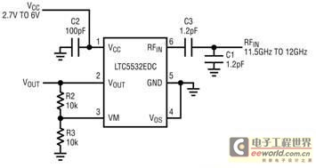
图1：一个 12GHz RF 峰值检波器电路。
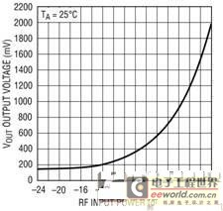
图2：12GHz 检波器特性。
就需要测量电平非常低的 RF 信号的应用而言，一个具有更高灵敏度的大动态范围检波器是必要的。这类功能常常用于为提供 AGC (自动增益控制) 反馈控制而测量 RSSI 的接收器中。其它应用包括场强计仪表。就这类信号测量而言，对数检波器非常适合，因为它测量信号的平均功率。除了有大动态范围和极高的灵敏度，对数检波器还有扩展到低频的卓越带宽特性。它们的输出以 mV/dB 对数线性比例提供固定输出斜率，从而方便了使用。
大动态范围对数检波器电路的一个例子 (如图 3 所示)。LT5538 是一个凌力尔特公司制造的对数检波器，具有超过 60dB 的动态范围。尽管这个 IC 能够在 40MHz 至 38GHz 的频率范围内工作，但是图示电路的设计和恰当匹配是从 40MHz 至 2.2GHz，从而覆盖了包括所有蜂窝频带的宽频率范围。这个检波器可以分辨出一个小至 -68dBm 的信号。其动态范围涵盖近 70dB，具 ±1dB 的准确度。在更低频率时 (例如在 880MHz)，其动态范围改善到 74dB。
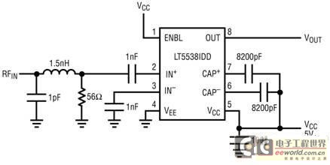
图3：一个大动态范围对数检波器电路。
温度漂移对高准确度仪表以及诸如蜂窝基站等很多高性能无线系统而言是个难题。所希望的典型准确度是 1/2dB 或更高的精度，而且在额定温度极限范围内保持这一容限。LT5538 在宽动态范围内实现了这一希望的准确度，因此最大限度地减少了对随温度变化进行单调乏味的校准操作需求。
LT5538 吸取 29mA 电源电流，这是实现 4GHz 最高工作频率所必需的。该器件具有停机功能。在休眠模式，该器件消耗的静态电流低于 100uA。该器件可以在 300ns 内接通和启动测量。因此这个检波器方便了突发模式测量，从而节省了便携式应用的功率。
如何测量高波峰因数信号的实际功率
现代宽带无线数据系统采用复杂调制波形。例如，WiMAX 和 LTE (第四代，长期演进) 采用多重载波，每个载波都是高阶 QAM 调制的。这些 RF 信号具有高达 12dB 的峰值至平均值之比，本质上是非周期性的，从而使准确测量很困难。人们经常尝试用查阅表校准，就简单的调制波形而言只有有限的校准成功率。不过，随着越来越复杂的调制趋势，用查阅表校准变得不够充分了。
凌力尔特公司一种新的 RMS 检波器LT5581帮助解决了这些不准确性问题。该器件采用一个片上 RMS 测量电路，该电路可进行高度准确的高波峰因数信号功率测量。它能测量从 10MHz 到高达 6GHz 的信号。它在较低频率时有 40dB 动态范围，在高频时为 30dB。此外，该器件在整个温度范围内提供卓越的准确度，因此提供可重复测量。以其所有功能，该器件仅消耗 1.4mA 电源电流。RF 输入是单端的，因此无需 RF 平衡-不平衡变压器。其宽带宽可实现多频带无线电设备，诸如 3G 或 4G 宽带无线数据调制解调器卡、3G 或 4G 智能电话、WiMAX 数据调制解调器卡和高性能便携式无线电设备。
单端 RF 输入非常适合于直接从一个 RF 信号源 (例如：RF PA 放大器) 进行分接。此类实现的一个例子如图 4 所示，是一个 5.8GHz WLAN 或 WiMAX 发射器 PA 放大器功率控制电路。检波器的 RF 输入通过一个 20dB 阻性衰减器 (由 604Ω 和 75Ω 分压器组成) 接进 PA 输出。这个电阻分接头消除了对定向耦合器的需求，同时节省了成本。1.8pF DC 隔离电容器起匹配检波器阻抗的作用。整个阻性抽头电路给 PA 输出造成了 <0.2dB 的插入损耗，这种损耗水平是相当适中的。
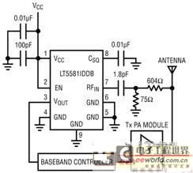
图4：一款 5.8GHz RMS 检波器实现方案。
就改善耦合准确度而言，604Ω 和 75Ω 电阻应该是 1% 容限的组件，1.8pF 应该是 5% 或更好。为阻性抽头推荐的组件值仅作参考。在实际实现时，这些值也许稍有不同，视器件放置、PC 板寄生性以及 PA 和天线的参数而定。不过，用一个定向耦合器有提供某些方向性的好处，而阻性抽头电路却没有这个好处。也就是说，如果 PA 有过大的返射功率，那么耦合器多半会隔离这种功率并将对测量准确度有最小的影响。就阻性抽头电路而言却不是这样，该电路可能引入小的测量误差。
图 5 显示 PA 放大器输出扫过整个功率范围时检波器的转移函数。在 5.8GHz 时，检波器提供 25dB 动态范围性能，一般对功率控制目的而言已足够了。在更低频率时 (如 2.1GHz 或 880MHz)，LT5581 的动态范围改善到 40dB。
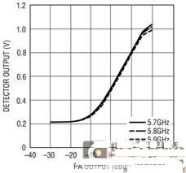
图5：5.8GHz 检波器响应。
结论
视被测量信号而定，可有不同的 RF 检波器选择，以提供满足测量需求的最佳解决方案。肖特基峰值检波器非常适合于固定幅度功率测量，只要动态范围是有限的。对数检波器有较大的动态范围和卓越的灵敏度，以测量低电平信号。就高波峰因数信号而言，RMS 检波器产生最准确的测量结果。

